障害女性「優生保護法が心と身体に跡したもの〜障害女性の視点から」
■基調報告 米津 知子(SOSHIREN女のからだから/DPI女性障害者ネットワーク)
■パネルディスカッション
○パネリスト 佐藤 路子（仮名、優生手術被害者家族）
南雲 君江、川合 千那未（DPI女性障害者ネットワーク）

１．まさにその朝…
「優生保護法が心と身体に跡（のこ）したもの～障害女性の視点から」と題した今回の分科会は、まさにこのテーマに関わって大きな動きが現れた最中での開催だった。宮城県から、2018年１月に提訴を予定されている佐藤路子さん（仮名）が来られ、お話しくださったのだ（３．で後述）。12月3日（日）、まさにその朝の全国紙で「旧優生保護法の下での強制不妊手術に関わる初めての提訴」が準備されていることが報じられ、分科会にも取材が入っていた。
重たく複雑なテーマだけれど、最初に米津知子さん（SOSHIREN女（わたし）のからだから）がわかりやすく解説してくださったこと、佐藤さんのお話のあとでDPI女性ネットワークの当事者女性どうしの対談もあったこと、フロアから意見を言う時間もたっぷりあったおかげで、様々な角度からこの問題を考えられるような構成になっていたと思う。

２．なぜ旧優生保護法はつくられた？ ～米津さんの話～
米津さんは旧「優生保護法」のことを、「産んでいい人と産んではいけない人」、「生まれてきてほしい子どもとそうでない子ども」を分けて差別するための法律だった――と説明された。障害女性は妊娠も出産もしない、何をしてもかまわないという否定的なまなざしがあったことは間違いない。強制的に不妊手術された人がわかっているだけで約16,500人、その7割が女性だ。法に書かれている範囲を超えた手術も多くあり、たとえば、「生理時の介護の手間を省くために（月経をなくすことを目的に）子宮摘出手術をする」のは、本当は当時ですら違法だった。
ちなみに私は、旧優生保護法そのものが差別の極みなので、「当時ですら違法」の意味が当初はピンとこなかった。しかし、医師らが違法と知りながら、家族と「合意」（本人は入っていない！）の上で「仕方ないですね」とばかりに手術を堂々と行えていたということ自体が、ものすごく怖いと思った。本人の意思と尊厳を無視すれば、現在でも簡単にそんなことが行えてしまうということを裏付けているとも思った。

３．日常的に「お腹が痛い」と訴えていた… ～佐藤さんの話～
続いて宮城の佐藤さんがお話された。佐藤さんの義妹（配偶者の妹）で現在60歳になる佐藤由美さん（仮名）は、知的障害を理由に、わずか15歳の時に手術を受けさせられた。
佐藤さんは、結婚した当初から義母（由美さんの母親）から、由美さんの手術のことを聞いていた。「義母も心から納得して不妊手術を受けさせたとは考えられません。私に教えてくれた時も、残念そうに話していました」ということだ。佐藤さんは長年、由美さんと家族として同居しており、佐藤さん自身のお子さんたちも由美さんになついていたという。
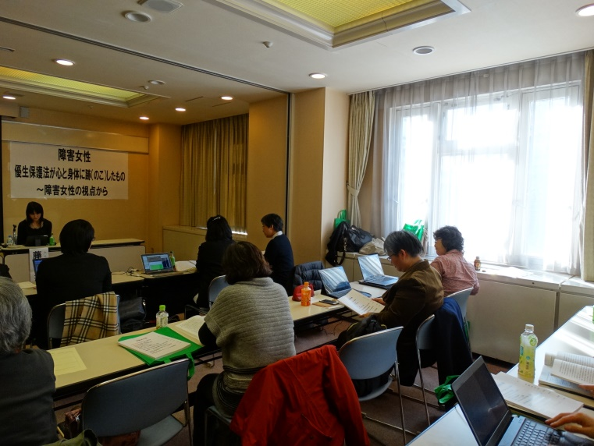
二年前、同じ宮城県で飯塚淳子さん（71歳）が、16歳の時に受けさせられた優生手術のことで人権救済を申し立てられた。飯塚さんの手術の証拠は不自然なほど残っていない。そのことを報道で知った佐藤さんは、思い切って義妹さんのことを名乗り出る決心をされたということだった。
佐藤さんの話の中で最もつらかったのは、由美さんのおなかの傷に触れた時だった。「今でもその傷は、おなかに大きく残っています。犬や猫でさえ、不妊手術の傷は目立たなくします」。いかに障害者の尊厳が軽んじられていたかの証拠だろう。また由美さんが手術後、日常的に「お腹が痛い」と訴えていたこと、30代で卵巣嚢腫の手術をしたのも、不妊手術が影響しているとみられることも語られた。
最近、佐藤さんが情報開示請求をしたことで、由美さんの手術の理由が「遺伝性精神薄弱」と記されていたことに驚いたという。家族親族でほかに知的障害のある人はいないし、義母からは、由美さんがうまれつきの口蓋破裂で、手術時の麻酔の後遺症で知的障害をもつようになったと聞いているそうだ。「人を愚弄するにもほどがある。強制的に手術するために“遺伝性”という名前をつけたのでは。なんのために１５歳、中学生で手術をしなければならなかったのか。私は納得できません」と佐藤さんは震える声でおっしゃった。昨年の相模原事件について、「旧優生保護法が残っている象徴だと思う」とも。
「強制不妊手術では 声をあげられない人が大勢いると思う」と佐藤さんがおっしゃっていたが、その通りだ。どれだけ語れないでいる人が多いことか。飯塚さんのことを知って、困難を承知で名乗り出てくださった佐藤さんの覚悟、由美さんの痛みに長年寄り添ってこられたからこその怒りがひしひしつ伝わってきた。佐藤さんに心からの敬意を表したいし、微力ながら裁判を応援していきたいと思った。

４．誰もが関係ある問題として考えていくために ～対談と質疑～
次に、DPI女性ネットワークの南雲君江さんと川合千那未さんの対談が行われた。自分が「女性」だと意識したこと、障害女性として思うこと等をざっくばらんに語られた。お二人とも脳性まひ女性で、世代による体験の違いも感じられたが、若い川合さんでもふとした時に、障害のない同世代女性とは違う扱いを受ける（例：将来こどもを産むことを当然視されるか否か）ことへの複雑な思いなども語られた。
二人の対談を聞きながら、「ああ、自分もこういうことがあった、聞いたことがある」と感じ、触発された参加者もいたのではないかと思う。
フロアからは、やはり女性としての性を大切にされなかった体験や、知的障害のある人のグループホームで、性教育よりも「保護」「管理」が優先されてしまう現状等が語られ、旧優生保護法の時代からの価値観がまだまだ根強いことを痛感させられた。
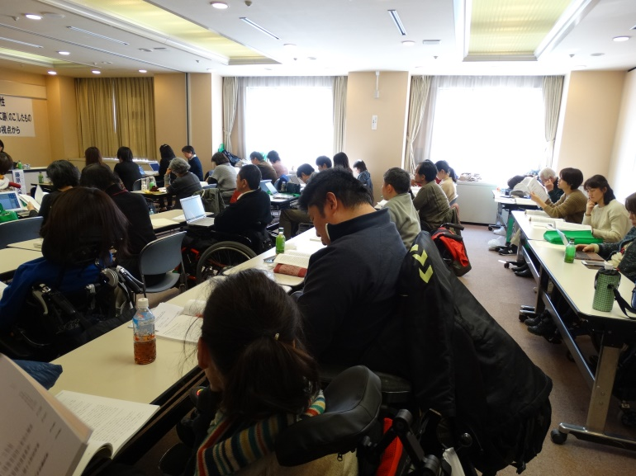
さらに男性障害者から、病院の検査の時にまるで「生殖」に関わる可能性がないかのような扱いを受けたという体験が話されたのはとても貴重なことだった。女性だけの問題でもないし、「昔の話」でも全然ないのだ。
旧優生保護法の下での人権侵害については、国連の二つの委員会から「事実調査、謝罪、補償」を求める勧告を受けているが、日本政府は「当時は合法だった」という主張を繰り返しいる。国の責任を問うていくことはもちろん重要だが、同時に、身近な差別と「地続き」の問題だとわかるような、考える場、語り合う場をたくさんつくっていくことも同じぐらい大事だと感じることができた。
現在とこれからを生きるすべての人に関わる問題として、これから始まる裁判を見守り、考えていきたい。
松波 めぐみ（大阪市立大学ほか非常勤講師）

